РУКОВОДСТВО ПО ОФОРМЛЕНИЮ ТЕЗИСОВ ДОКЛАДОВ
Автор А.Б., Автор В.Г.⁽¹⁾, Автор Д.Е.⁽²⁾
Полное название организации, почтовый адрес, e-mail
⁽¹⁾Полное название организации, почтовый адрес, e-mail
⁽²⁾Полное название организации, почтовый адрес, e-mail

Тезисы докладов на русском и английском языках на одной странице каждый формата А4 (29,7 см × 21 см), следует представлять в редакторе “Microsoft Word 6.0-7.0”.  На первой строке по ширине двух колонок должно располагаться название работы, напечатанное заглавными буквами жирным шрифтом № 14. Следующая строка не заполняется. Далее по центру печатаются имена авторов жирным шрифтом № 12 (Фамилия, инициалы). Пожалуйста, подчеркните имя автора, который будет представлять доклад на конференции.  Далее размещается полное название организации, почтовый адрес, E-mail (для |  | каждой организации на отдельной строке), шрифт № 12, также по центру. Следующая строка не заполняется.  Текст тезисов должен быть размещен в две колонки и набран стандартным шрифтом № 11 «Times New Roman» с одинарным интервалом. Поля: сверху – 3 см, снизу, слева, справа по 2 см, расстояние между колонками 1 см.  В текст могут быть включены графики, рисунки, фотографии с высоким качеством печати (с расширением jpg или bmp). Ссылки на литературные источники нумеруются в порядке их появления в тексте и приводятся в квадратных скобках. Полные сведения о ссылках даются в конце текста.

ВНИМАНИЕ:
Тезисы должны быть представлены до 30 июня 2015 года. Тезисы, поданные с опозданием или оформленные неверно, приняты не будут.
Дополнительная информация об авторах должна быть обязательно представлена по следующей форме.

информация об авторах

Название доклада:
Индекс секции:
Форма доклада: |  |  |  | Устный |  |  |  |  |  | Стендовый |  |  | Пленарный
1) участник, 2) участник и т.д. Фамилия, имя, отчество:
Название организации:
Должность:
Почтовый адрес (улица, город, почтовый индекс, страна):
Телефон:
Факс:
E-mail (обязательно):

Контакты в Оргкомитете:  Чернышев Леонид Иванович,  Федорова Наталия Евгеньевна  Адрес: Ин-т проблем материаловедения НАН Украины  ул. Кржижановского, 3, г. Киев, 03680, Украина  Тел./факс: +38 (044) 424-20-73  Моб.тел.: +38-050-358-94-75  E-mail: umrs2004@ukr.net | Основные даты конференции:  - рассылка І информационного сообщения – до 20.05.2015 г.;  - получение оргкомитетом тезисов докладов – до 30.06.2015 г.;  - рассылка ІІ информационного сообщения – до 01.08.2015 г.;  - получение заявок на участие – до 01.09.2015 г.;  - оплата оргвзноса – с 01.08 до 25.09.2015 г.
Национальная академия наук Украины (НАНУ)
Украинское материаловедческое общество
Национальный технический университет Украины «КПИ»
Институт проблем материаловедения им. И.Н. Францевича НАНУ

5^{я} Международная конференция
HighMatTech

Информационные партнеры, журналы:    “Вестник украинского материаловедческого общества” (Украина) |  | Информационные партнеры, журналы:  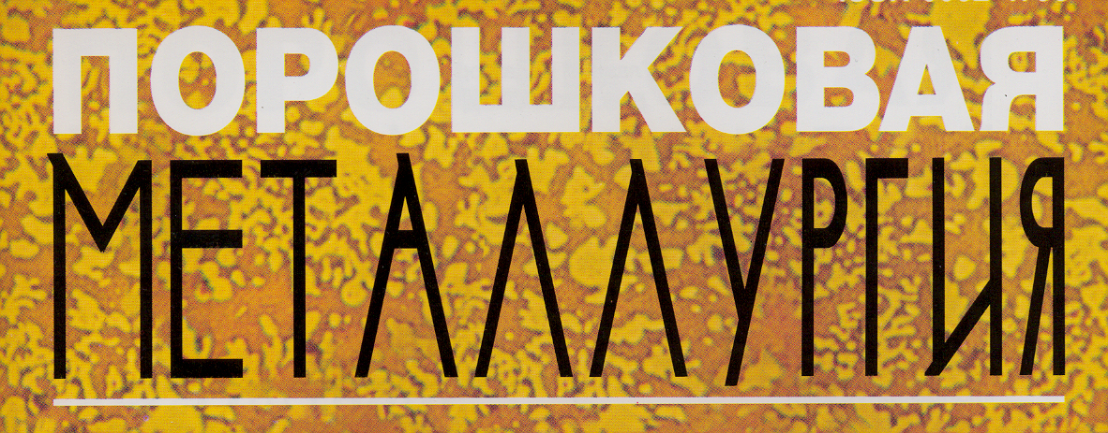  Порошковая металлургия (Украина)    Наноструктурное материаловедение (Украина)

Первое информационное сообщение
05 – 08 октября 2015 г.
Киев, Украина

ОРГАНИЗАЦИОННЫЙ КОМИТЕТ

Скороход В.В. – председатель оргкомитета, академик НАН Украины, Украина
ЧЕРНЫШЕВ Л.И. – ученый секретарь оргкомитета, к.т.н., Украина

ЧЛЕНЫ ОРГКОМИТЕТА
Анциферов В.Н. -проф., Россия  Баринов С.М. - проф., Россия  Варюхин В.Н.– проф., Украина  Вишняков Л.Р. – проф., Украина  Даннингер Х. – проф., Австрия  Дикусар А.И. – проф., Молдова  Дмитрик В.В. – проф., Украина  Залите И. – Латвия  Зинченко В.Ф. – проф., Украина  Иванчев С.С. – проф., Россия  Ивасишин О.М. – проф., Украина | Крыль Я.А. – проф., Украина  Косторнов А.Г. – проф., Украина  Кулу П. – проф., Эстония  Левашов Е.А. – проф., Россия  Ли Цянжу - Китай  Лобанов Л.М. – проф., Украина  Лобода П.И. – проф., Украина  Милейко С.Т. – проф.,Россия  Мовчан Б.А. – проф., Украина  Найдек В.Л. – проф., Украина  Найдич Ю.В. – проф., Украина  Новиков Н.В. – проф., Украина | Панин В.Е. – проф., Россия  Паустовский А.В. – Украина  Прихна Т.А. – проф., Украина  Румянцев В.И. - Россия  Рябичева Л.А. – проф., Украина  Савич В.В. – Беларусь  Санин А.Ф. – проф., Украина  Сидоренко С.И. – проф., Украина  Смертенко П.С. – Украина  Тавадзе Г.Ф. – проф., Грузия  Тамулевичюс С. – проф., Литва  Фраге Н. – проф., Израиль  Шалунов Е.П. – проф., Россия  Шафран М. – проф., Польша  Шемет В. – проф., Германия  Юркова А.И. – проф. Украина

Тематика конференции
- Фундаментальные основы современного материаловедения. Моделирование технологических процессов получения материалов и их свойств.
- Металлические материалы и технологии их получения и обработки. Высокоэнтропийные сплавы.
- Порошковая металлургия: современное состояние науки и производства; новейшие материалы, свойства, технологии
- Наноматериаловедение: технологии и материалы.
- Керамика функционального и конструкционного назначения. Высокотемпературные и жаростойкие материалы.
- Новейшие разработки в области создания полимерных материалов с улучшенными характеристиками.
- Композиционные материалы: специальные свойства и перспективы практического использования.
- Инженерия поверхности.
- Современные технологии соединения материалов.
- Оборудование и методики для характеризации свойств материалов.

Общая информация
В конце 80-х годов по инициативе одного из ведущих финских ученых проф. К.Лилиуса получила развитие система научных конференций-выставок с участием ученых и специалистов - материаловедов Востока и Запада Европы под названием МатТех, на которых фактически впервые в истории произошло широкое общение материаловедов, представлявших тогда еще противоборствующие политические блоки. Встречи прошли в Хельсинки, Страсбурге и Санкт-Петербурге и послужили во многих случаях установлению плодотворных научных и личных контактов. С западной стороны патронат осуществляли такие весьма уважаемые в научном мире объединения ученых, как E-MRS и FEMS.
После 15-летнего перерыва один из организаторов этих конференций Институт проблем материаловедения им. И.Н. Францевича НАН Украины при участии Украинского материаловедческого общества возобновили в 2007 году проведение международных конференций широкого материаловедческого профиля под более современным брендом. Конференции в 2007, 2009, 2011 и 2013 годах вызвали большой интерес у материаловедов различных стран. Отметим, что обмен последними научными результатами может способствовать участию в программах международного сотрудничества (Программа «Горизонт»); по этой теме возможно специальное заседание.

Регламент работы
Ориентировочный организационный взнос – 1000 гривень для участников из Украины, 5000 рублей для российских участников, куда включаются расходы на аренду помещений, публикацию тезисов докладов, организацию заседаний. Для членов УМТ – скидка 50%. Рабочие языки – английский и русский.
Тезисы докладов размером до 1 страницы оформляются в соответствии с инструкцией и направляются в адрес Оргкомитета в электронном виде. После отсылки Вы должны получить от нас подтвержение получения нами Ваших тезисов доклада(ов).
Полные тексты докладов по выбору Редакционной группы Оргкомитета будут рекомендованы к публикации в ряде журналов («Вестник Украинского материаловедческого общества», «Порошковая металлургия», «Наноструктурное материаловедение»), о чем мы сообщим дополнительно после завершения конференции.
Конференция будет проведена в аудиториях Киевского политехнического института. Возможно проведение параллельных секционных заседаний. Во вторник, 6 октября, планируется дружеский ужин.
Основная информация о конференции на сайтах: www.ipms.kiev.ua, www.umrs.kiev.ua.

Краткие сведения о Киеве
Мы приглашаем Вас приехать в Киев, один из красивейших городов Европы с его более, чем полуторатысячелетней историей. Многочисленные памятники архитектуры, известные во всем мире Киево-Печерская Лавра и Софиевский собор, центральная улица Киева Крещатик, река Днепр и многочисленные киевские мосты, соборы, парки, театры – вот далеко не полный перечень достопримечательностей нашего города. Киев – известный культурный и научный центр Украины. Среди научно-исследовательских организаций, работающих в Киеве в настоящее время, много институтов и университетов материаловедческого профиля, визиты в которые могут представлять самостоятельный интерес.
Обычная погода в начале октября – относительно теплое время (+10-15), когда многочисленные киевские деревья стоят в еще зеленом убранстве, слегка тронутые золотом осени.
Гостиницы, в которых возможно проживание участников, в основном находятся вблизи места проведения конференции. В зависимости от условий комфортности стоимость проживания – 80 - 100 евро в сутки. В связи с проведением Евро-2012 открыто много комфортных гостиниц и хостелов.
Киев связан с городами мира большим количеством железнодорожных и авиационных линий. Проезд от аэропорта Борисполь до центра города – не более 1 часа. Новый комфортабельный вокзал соединен с центром города с помощью метро, троллейбусов и трамваев. Визы для граждан стран-членов Евросоюза, США, Канады и Японии, а также России, Беларуси и других стран СНГ не нужны.

